컴퓨터학부 20162448 김병준

1. 결과

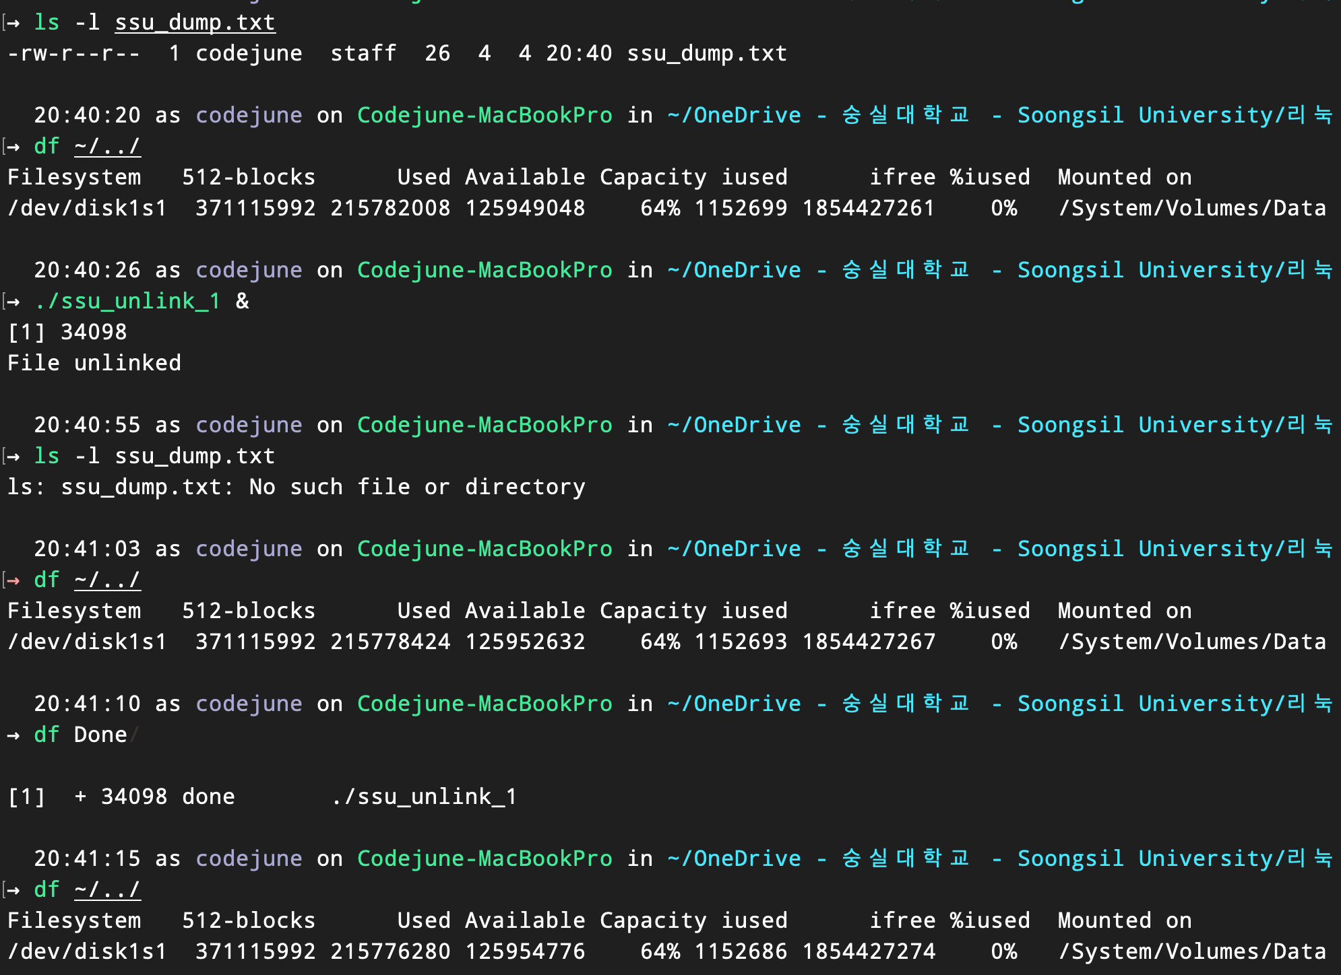

1. 소스코드

|  |
| --- |
| #include <stdio.h>  #include <stdlib.h>  #include <unistd.h>  #include <fcntl.h>  **int** main(**int** argc, **char** *argv[])  {  **char** *fname = "ssu_dump.txt"; // 파일 이름  **if**(open(fname, O_RDWR) < 0) { // ssu_dump.txt를 읽기 쓰기 모드로 열기  fprintf(stderr, "open error for %s\n", fname);  exit(1);  }    **if**(unlink(fname) < 0) { // 해당 파일의 연결을 끊음== rm  fprintf(stderr, "unlink error for %s\n", fname);  exit(1);  }  printf("File unlinked\n");  sleep(20);  printf("Done\n");  exit(0);  } |